
由承办者填写
展 区 展位号
面 积（㎡） 付 款

特别设立：水处理、洁净技术及设备展示区
中国 上海新国际博览中心（龙阳路2345号） 2008年3月18日至3月20日

第一部分 展位申请表（内资企业） 第一截止日期: 2007年11月30日 / 第二截止日期: 2008年1月31日
此信息将用于展览会《会刊》中，请用打印（正楷字体）正确填写此表格。传真、邮寄或E-mail至：
 | 上海颖展商务服务有限公司 | 电话：+86-21-54900077  传真：+86-21-54904537  E-mail: yinzhanc@online.sh.cn;  cpcashow@ying-zhan.com | 内 资 企 业
地址：上海市漕溪北路41号汇嘉大厦23楼D座  邮编：200030 |  |  | ·请提供经政府年检有效的《营业执照》副本复印件  ·境外投资、合资企业另需附《批准证书》复印件

公司英文名称

公司中文名称

负责人 □先生 □女士 |  | 职 务：

 | 电话： | 电子邮件：

联系人 □先生 □女士 |  | 职务： | 手机：

地 址 英文

地 址 中文

邮 编 |  | 国家/地区 |  | 城 市

电话/传真区号 |  | 电 话 |  | 传 真

电子邮件 |  | 网 址

产 品 |  | 品牌名

公司总部名称/地址/所在国

希望在展会相关数据中归类为 □ 总部所在国 □ 分部所在国：

是否以下协会会员 □是（请填写以下项） □否 □其他 请注明
□CPCA □JPCA □KPCA □EFIP □HKPCA □IPC □IPCA □TPCA | 会员号码：

展位要求及费用
类 别 |  | 展 位 类 型 | 展位价格（RMB） | 申请面积 |  | 价 格
A |  | 9平方标准型展位（3m×3m） | 1220元/㎡（会员：995元/㎡） | 个 ㎡ □角位费899元/个
B |  | 室内空地（最低36/㎡起租） | 1120元/㎡（会员：915元/㎡） | 尺寸： m× m ㎡
 |  | 建造二层展台使用费 | 展位费总价×30%
特别设计展位 | C | 9平方时尚型展位（3m×3m） | 1390元/㎡ | 个 ㎡ □角位费899元/个
特别设计展位 | D | 18平方唯美型展位（3m×6m） | 1550元/㎡ | 个 ㎡ □角位费899元/个
特别设计展位 | E | 27平方拓展型展位（3m×9m） | 1570元/㎡ | 个 ㎡ □角位费899元/个
特别设计展位 | F | 36平方畅想型展位（6m×6m） | 1700元/㎡ | 个 ㎡ □角位费899元/个
特别设计展位 | G | 36平方豪华型展位（6m×6m） | 2100元/㎡ | 个 ㎡
H |  | 联合展商  （由参展商提出申请，承办者审核通过） | 1260元/家 | 家
* 以上价格仅适用于国内企业，合资企业按中外方投资比例计价。  * 所有的展览会价格，仅指承办者应实际收到的费用，均不包含银行手续费用，参展商须承担所有的银行手续费用。  * 以内资企业名义参展，不允许在国内展区展位内展示境外产品，有关限制条件见《参展指南》第六条款。  * 各种特别设计展位（C~G）的详细信息请访问www.ying-zhan.com 或致电我们。 |  |  |  |  | 总计费用（RMB）：

支付方式 □ 人民币支付 汇款银行所属省、市

发票邮寄地址及收件人（如与以上信息相同则无须填写）

我们申请参加2008年第十七届中国国际电子电路展览会，我方同意遵守展览会的参展程序和参展规则。组织者可以将我公司的信息用于展览会推广或者通过第三方宣传本届展览会。我方认可组织者对任何错误或删除都不负有责任。

我们保证对于以上所填写的信息正确无误。如发现有任何错误或误导性信息，组织者保留中止我方参加展览会的权利，同时我方所付款项不得退还。

□ 除了主办单位的宣传印刷品外，如果你不希望将你的信息传递给第三方来宣传本展览会，请在方框内打钩。

公司 姓名 职务

盖章签字 日期
05 CEI-S006-6 OCT. 25, 2007 YING-ZHAN.COM

第二部分 补充信息 第一截止日期: 2007年11月30日 第二截止日期: 2008年1月31日

公司名称

分类

贵公司是 □生产商 □分销商 □代理商 □服务公司 □其它（请说明）
1印制电路板 □  □印制电路板制造  □印制电路板设备  □印制电路板原物料及化学品 | 2 电子组装 □  □电子组装设备  □电子组装原物料  □电子制造服务/合约制造商 | 3.特别展示区 □  □水处理技术及设备  □洁净室技术及设备 | 4.其它 □  □媒体  □学术研究机构  □协会、资讯顾问

若同时展示多类产品，请注明展出重点：

展品

展品名称 | 制造国及地区 | 品牌 | 分类编号 | 体积、重量及特殊要求

展位示意图
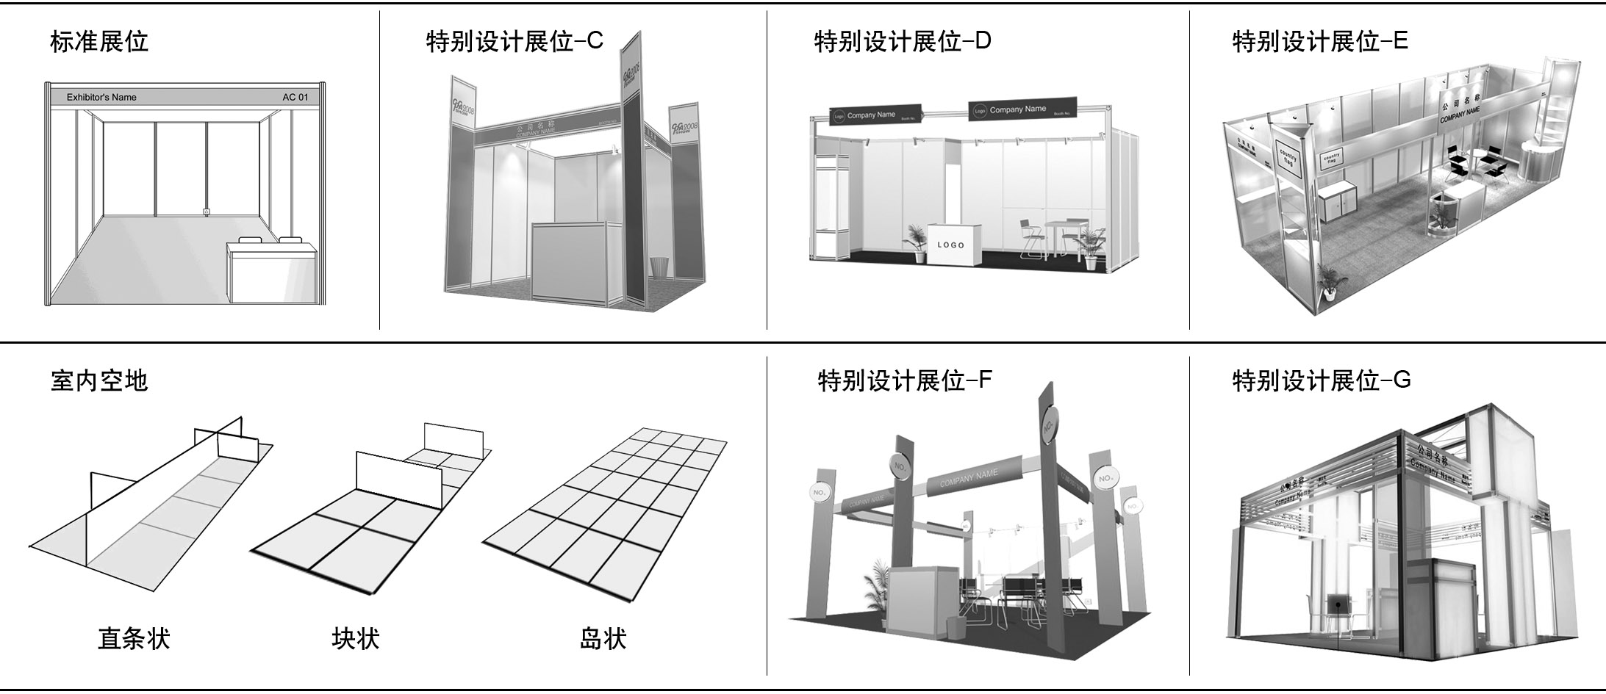

技术交流会

您想申请厂商技术交流会演讲吗？ □是 □否

05 CEI-S006-6 OCT. 25, 2007 YING-ZHAN.COM

第三部分 产品索引 第一截止日期: 2007年11月30日 第二截止日期: 2008年1月31日

公司名称

电路板  - A1 单面板  - A2 双面板  - A3 多层板  - A4 软板  - A5 封装载板  - A6 其他（请说明）  电路板设备  - B1 制前设备  - B2 发料制程  - B3 内层制程  - B4 压合设备  - B5 钻孔/冲孔设备  - B6 镀通孔设备  - B7 镀一次铜（水平/垂直）  - B8 DES连线  - B9 镀二次铜（水平/垂直） | - B10 外层加工设备  - B11 电镀线设备  - B12 阻焊设备  - B13 文字印刷设备  - B14 镀金设备  - B15 喷锡设备  - B16 表面处理设备  - B17 成型设备  - B18 测试设备  - B19包装设备  - B20 自动化设备  - B21 环境工程设备  - B22 其他（请说明）  电路板原物料  - C1 树脂  - C2 铜箔  - C3 玻璃纤维布 | - C4 基材板  - C5 内层制程  - C6 压合制程  - C7 钻孔  - C8 内外层影像转移  - C9 PTH化学品  - C10 直接电镀化学品  - C11 电镀铜化学品  - C12 电镀锡铅化学品  - C13 外层加工  - C14 线路印刷油墨  - C15 感光乳剂  - C16 阻焊膜  - C17 网印  - C18 金手指  - C19 表面处理  - C20 其他（请说明）
电子组装设备  - D1 自动光学检测设备  - D2 高速贴片机  - D3 元件插装  - D4 散装送料机  - D5 细间距贴片机  - D6 倒装晶片技术  - D7 多功能贴片机（泛用机）  - D8 异型元件组装  - D9 植球系统与设备  - D10 条形码列印/读出设备  - D11 印制板传送和分隔设备  - D12 刷板设备  - D13 推车,料架及其附件  - D14 清洗设备/系统  - D15 涂复设备/系统  - D16 元件前道整形  - D17 固化设备/系统  - D18 数据采集软件/系统  - D19 矽片切割设备  - D20 晶元连接设备  - D21 点涂设备  - D22 干燥系统  - D23 包装,封装设备  - D24 环保与废料处理  - D25 设备租赁,设备翻新,设备销售  - D26 风扇与排风系统  - D27 倒装晶片邦定设备  - D28 烟雾排除系统  - D29 充气系统  - D30 手工工具 | - D31 打标记系统  - D32 镭射系统  - D33 光学系统和照明系统  - D34 打标记工具/系统  - D35 掩膜/解掩蔽系统  - D36 焊膏印刷，漏印模板与丝网  - D37 运动控制/自动化系统  - D38 货盘与运料车  - D39 废料循环再生系统（环保）  - D40 再流焊接设备（炉）  - D41 返修/返工  - D42 CAD/CAM软件  - D43 工艺流程控制软件  - D44 试验,测量及检测软件  - D45 可焊性试验系统  - D46 其他焊接设备  - D47 选择性（波峰）焊接设备  - D48 烙铁,烙铁头,手工焊接焊接站  - D49 漏印模板清洗系统  - D50 漏印板印刷系统  - D51 漏印模板及其附件  - D52 带式送料设备与服务  - D53 焊膏测试及检测  - D54 电路板元件功能测试设备  - D55 电路板元件在线测试设备  - D56 红外线测试及测量设备  - D57 封装测试及测量设备  - D58 影像测试及测量设备  - D59 X光测试及测量设备  - D60 测试夹具  - D61 测试,环境试验设备 | - D62 试验,核对总和测量,测试部件  - D63 试验,核对总和测量,其他部件  - D64 炉温曲线  - D65 晶圆凸点设备  - D66 波峰焊设备  - D67 晶片引线焊接设备  - D68 导线剪割,开线及定型系统  - D69 工作台/工作站  - D70 工作站/人机工学应用/座椅舒适  电子组装原物料  - E1 粘结剂  - E2 清洁剂/溶剂  - E3 涂复（复形）  - E4 元件封装产品  - E5 元件  - E6 连接器,紧固器,五金工具  - E7 分配器  - E8 电气过载/静电释放产品与服务  - E9 助焊剂  - E10 工件气体  - E11 电路封装材料  - E12 各类焊料,焊膏,焊条,焊糊,焊粉  电子制造服务（EMS）/合约制造商  - F1 委托电子制造服务  - F2 等批量生产电子制造服务  - F3 交钥匙工程电子制造服务  - F4 大批量生产电子制造服务  - F5 新产品开发电子制造服务  - F6 小批量生产电子制造服务
其他  - G1水处理技术及设备  - G2洁净室技术及设备 | - G3 媒体  - G4 学术研究单位  - G5 资讯顾问 | - G6各国协会  - G7其他（请说明）

05 CEI-S006-6 OCT. 25, 2007 YING-ZHAN.COM

展览会广告申请表 截止日期: 2008年1月31日

展览会的广告及赞助计划除以下项目外，还包括技术论坛、开幕晚宴、相关会议、入场券、旗帜、观众指南、现场地图、现场广告牌等，如需更多的详细资料请联系我们。

■ 展览会会刊 --《采购指南》广告

版 面 | 1页 (RMB) | 2页(RMB) | 3页 (RMB) | 4页以上 (RMB) | 数量(页) | 总价(RMB)
封底彩色 | 23000 /页
封二彩色 | 14900 /页 | 14500 /页
封三彩色 | 13900 /页 | 13500 /页
内页彩色 | 5000 /页 | 4700 /页 | 4500 /页 | 4300 /页
半页彩色 | 2500 /页
¹/₄页彩色 | 1300 /页
广告尺寸：全页210mm×285mm； 半页210mm×142mm； 1/4页105mm×142mm。 |  |  |  |  | 总计费用（RMB）：

■ 展览会胸卡/网页/包袋/现场等广告

广告项目 | 位置及形式 | 尺寸（高×宽） | 单价(RMB) | 数量 | 总价(RMB)
胸卡公司标志 | 正面LOGO | 20mm×15mm | 5800/3万张
胸卡绳带 | 正面LOGO及网址 | 15mm×800mm | 14000/5千条
展览会包袋 | 单面 | 280mm×380mm | 26000/万只
展览会网页标识 | www.ying-zhan.com |  | 2500/90天
展览会网页按钮 | www.ying-zhan.com |  | 1500/90天
展馆南广场广告牌 | 含电脑喷绘制作 | 5m×8m（限5块） | 16000/块/展期
展馆移动式广告牌 | E馆观众入口通道 | 2m×6m（限3块） | 10000/块/展期
 |  |  |  | 总计费用（RMB）：
● 说 明
1. 会刊的印刷方式为胶版印刷，请提供电子文件或菲林片和广告样稿；
2. 广告位置的确定按申请的先后顺序为准；
3. 电子文件储存格式为jpg或tif格式，分辩率为300Dpi以上，大小比例为1:1
电子文件发送到:E-mail: yinzhanc@online.sh.cn

● 付 款
确定广告版面后，主办单位即发付款通知，请按付款通知上的银行帐号汇出广告费和将广告材料在
2008年1月31日前寄至：
 | 上海颖展商务服务有限公司  SHANGHAI YINGZHAN BUSINESS SERVICE CO., LTD.
地 址：上海市漕溪北路41号汇嘉大厦23层D座 邮 编：200030
电 话：+86-21-54900077 传 真：+86-21-54904537 联系人：张经华
E-mail: yinzhanc@online.sh.cn 网 址：www.ying-zhan.com

申请公司名称（盖章）
填表人签名 职 务
联系电话 传 真
E-mail 日 期

